Tổng quan về các framework phổ biến cho thiết kế UI

ReactJS
ReactJS là một thư viện JavaScript mã nguồn mở do Meta phát triển, được sử dụng phổ biến để xây dựng giao diện người dùng (User Interface – UI), đặc biệt là các ứng dụng web có tính tương tác cao. React cho phép lập trình viên xây dựng giao diện từ các component độc lập, có thể tái sử dụng và kết hợp với nhau để tạo thành các trang web phức tạp.
Một trong những đặc điểm nổi bật của ReactJS là component-based architecture. Thay vì xây dựng toàn bộ giao diện như một khối thống nhất, ứng dụng được chia thành nhiều thành phần nhỏ như thanh điều hướng, bảng dữ liệu, form nhập thông tin, biểu đồ hoặc nút chức năng. Mỗi component có thể quản lý giao diện và trạng thái riêng, giúp mã nguồn dễ tổ chức, bảo trì và tái sử dụng.
React sử dụng Virtual DOM để tối ưu quá trình cập nhật giao diện. Khi trạng thái của ứng dụng thay đổi, React xác định những phần của giao diện cần được cập nhật và thực hiện thay đổi tương ứng thay vì phải tải lại toàn bộ trang. Cơ chế này giúp các ứng dụng có nhiều thao tác tương tác như dashboard, hệ thống quản lý và các ứng dụng web thời gian thực hoạt động hiệu quả hơn.
Bên cạnh đó, React có hệ sinh thái thư viện phong phú. React Router có thể được sử dụng để quản lý điều hướng giữa các trang, trong khi các thư viện như Redux, Zustand hoặc TanStack Query hỗ trợ quản lý trạng thái và dữ liệu. Đối với giao diện quản trị, các thư viện UI như Ant Design, Material UI (MUI) và nhiều thư viện khác cung cấp sẵn các component như Table, Form, Modal, DatePicker và Dashboard.
React cũng có khả năng kết hợp với nhiều công nghệ backend khác nhau thông qua REST API hoặc GraphQL. Vì vậy, frontend React có thể được phát triển độc lập với backend sử dụng Node.js, Java Spring Boot, Python FastAPI, .NET hoặc các nền tảng khác.
Ưu điểm của ReactJS là tính linh hoạt cao, cộng đồng lớn, hệ sinh thái phong phú, khả năng tái sử dụng component tốt và dễ dàng tích hợp với nhiều công nghệ khác. Tuy nhiên, ReactJS chủ yếu tập trung vào tầng giao diện, do đó các chức năng như routing, quản lý trạng thái hoặc các giải pháp rendering nâng cao thường cần được bổ sung thông qua các thư viện hoặc framework khác.

NextJS
NextJS là một framework mã nguồn mở được xây dựng trên nền tảng React, được sử dụng để phát triển các ứng dụng web hiện đại. Khác với ReactJS chủ yếu tập trung vào việc xây dựng giao diện người dùng, NextJS cung cấp thêm nhiều chức năng ở cấp độ framework như định tuyến, rendering phía máy chủ, tối ưu hiệu năng và hỗ trợ phát triển ứng dụng full-stack.
Một trong những đặc điểm nổi bật của NextJS là khả năng hỗ trợ nhiều phương thức rendering khác nhau. Bên cạnh Client-Side Rendering (CSR) truyền thống của React, NextJS hỗ trợ Server-Side Rendering (SSR), Static Site Generation (SSG) và các cơ chế rendering kết hợp. Điều này cho phép nhà phát triển lựa chọn phương thức phù hợp với từng loại nội dung, từ đó cải thiện tốc độ tải trang và khả năng tối ưu hóa công cụ tìm kiếm (SEO).
NextJS sử dụng hệ thống file-based routing, trong đó cấu trúc thư mục của ứng dụng được sử dụng để xác định cấu trúc URL. Với App Router hiện đại, các thành phần như layout, page và route có thể được tổ chức trực tiếp trong thư mục app. Cách tiếp cận này giúp việc xây dựng các ứng dụng có nhiều trang và module trở nên trực quan và dễ quản lý.
Một đặc điểm quan trọng khác của NextJS là React Server Components. Các component có thể được thực thi trên server, giúp giảm lượng JavaScript cần gửi đến trình duyệt và cho phép xử lý một số dữ liệu ngay trên server. Đối với các component cần tương tác trực tiếp với người dùng, NextJS cho phép sử dụng Client Components thông qua cơ chế "use client".
NextJS cũng cung cấp các tính năng hỗ trợ phát triển full-stack application. Bên cạnh frontend, nhà phát triển có thể xây dựng các API endpoint hoặc xử lý logic phía server ngay trong cùng một project. Tuy nhiên, đối với các hệ thống lớn, backend vẫn có thể được tách riêng và NextJS đóng vai trò là frontend giao tiếp với backend thông qua REST API hoặc GraphQL.
Ưu điểm của NextJS là cung cấp một hệ sinh thái tương đối hoàn chỉnh trên nền React, hỗ trợ nhiều phương thức rendering, routing tích hợp, tối ưu hiệu năng và SEO. Việc có thể kết hợp frontend và một phần backend trong cùng project cũng giúp giảm sự phức tạp khi xây dựng các ứng dụng có quy mô vừa và nhỏ.
Tuy nhiên, NextJS có độ phức tạp cao hơn ReactJS thuần do nhà phát triển cần hiểu thêm các khái niệm như Server Components, Client Components, SSR, SSG, caching và server-side rendering. Đối với một hệ thống quản lý nội bộ chỉ yêu cầu dashboard, CRUD và giao tiếp với một backend riêng, một ứng dụng ReactJS + Vite có thể đơn giản và phù hợp hơn.

VueJS
VueJS (Vue.js) là một framework JavaScript mã nguồn mở được sử dụng để xây dựng giao diện người dùng và các ứng dụng web tương tác. Vue được thiết kế theo hướng progressive framework, cho phép nhà phát triển sử dụng Vue ở nhiều mức độ khác nhau, từ việc bổ sung tương tác cho một trang web đơn giản đến xây dựng các ứng dụng web quy mô lớn.
VueJS sử dụng kiến trúc component-based, trong đó giao diện được chia thành các component độc lập và có khả năng tái sử dụng. Mỗi component có thể bao gồm cấu trúc HTML, logic JavaScript/TypeScript và CSS. Cách tổ chức này giúp mã nguồn dễ quản lý, giảm sự lặp lại và thuận tiện khi phát triển các hệ thống có nhiều giao diện và chức năng.
Một đặc điểm nổi bật của VueJS là Single-File Component (SFC) với phần mở rộng .vue. Trong một file component, nhà phát triển có thể tổ chức phần giao diện trong thẻ <template>, logic trong <script> và kiểu dáng trong <style>. Cách tiếp cận này tạo ra cấu trúc rõ ràng và giúp các thành phần giao diện dễ dàng được phát triển, kiểm thử và bảo trì.
VueJS cung cấp cơ chế reactivity để tự động cập nhật giao diện khi dữ liệu thay đổi. Khi trạng thái của một component được cập nhật, Vue sẽ theo dõi sự thay đổi và cập nhật những phần giao diện có liên quan. Cơ chế này giúp việc xây dựng các giao diện có tính tương tác cao như bảng dữ liệu, form, dashboard và biểu đồ trở nên thuận tiện.
Vue cũng có hệ sinh thái tương đối đầy đủ. Vue Router được sử dụng để quản lý định tuyến, trong khi Pinia là giải pháp quản lý trạng thái chính thức được sử dụng phổ biến trong các ứng dụng Vue hiện đại. Ngoài ra, các thư viện UI như Element Plus, Vuetify và Naive UI cung cấp nhiều component giao diện có sẵn, đặc biệt phù hợp với các hệ thống quản trị và ứng dụng doanh nghiệp.
Ưu điểm của VueJS là cú pháp tương đối dễ tiếp cận, cấu trúc component rõ ràng, khả năng tái sử dụng cao và hệ sinh thái hỗ trợ tốt cho việc phát triển ứng dụng web. Vue cũng có thể tích hợp dần vào các dự án hiện có thay vì yêu cầu xây dựng lại toàn bộ ứng dụng.
Bên cạnh đó, VueJS có thể kết hợp với Nuxt để xây dựng các ứng dụng có yêu cầu cao hơn về SSR, SSG, routing và SEO. Điều này tương tự vai trò của NextJS trong hệ sinh thái React.
Tuy nhiên, so với ReactJS, VueJS có hệ sinh thái và mức độ phổ biến trong một số thị trường nhỏ hơn, đồng thời số lượng thư viện và tài nguyên học tập của React hiện vẫn rất lớn. Việc lựa chọn VueJS cũng phụ thuộc nhiều vào kinh nghiệm của đội ngũ phát triển và các công nghệ đã được sử dụng trong hệ thống.

So sánh các framework
Tiêu chí | ReactJS | NextJS | VueJS
Loại công nghệ | Thư viện UI | Framework dựa trên React | Progressive Framework
Ngôn ngữ | JavaScript / TypeScript | JavaScript / TypeScript | JavaScript / TypeScript
Kiến trúc | Component-based | Component-based | Component-based
Routing | React Router | Tích hợp sẵn | Vue Router
Quản lý State | Redux, Zustand,... | Redux, Zustand,... | Pinia
Rendering | Chủ yếu CSR | CSR, SSR, SSG | Chủ yếu CSR
SEO | Khá | Tốt | Khá
SSR / SSG | Không tích hợp sẵn | Hỗ trợ trực tiếp | Cần Nuxt
Full-stack | Cần backend riêng | Có khả năng hỗ trợ | Cần Nuxt hoặc backend riêng
Độ dễ học | Dễ – Trung bình | Trung bình | Dễ
Tính linh hoạt | Rất cao | Cao | Cao
Hệ sinh thái | Rất lớn | Rất lớn | Lớn
UI Library | MUI, Ant Design, Chakra UI,... | MUI, Ant Design, shadcn/ui,... | Element Plus, Vuetify, Naive UI,...
Dashboard / Admin | Rất phù hợp | Rất phù hợp | Rất phù hợp
CRUD / Form / Table | Rất phù hợp | Rất phù hợp | Rất phù hợp
Ứng dụng cần SEO | Cần cấu hình thêm | Rất phù hợp | Phù hợp khi kết hợp Nuxt
Ứng dụng nội bộ | Rất phù hợp | Phù hợp | Rất phù hợp
Khả năng mở rộng | Cao | Rất cao | Cao
Độ phức tạp | Thấp – Trung bình | Trung bình – Cao | Thấp – Trung bình
Phù hợp với website quản lý học sinh | Rất phù hợp | Phù hợp | Rất phù hợp

Framework đề xuất: ReactJS

Lý do lựa chọn
- Thứ nhất, ReactJS phù hợp với đặc điểm của hệ thống quản lý học sinh. Hệ thống chủ yếu bao gồm các màn hình quản trị như quản lý học sinh, lớp học, giáo viên, môn học, điểm số, điểm danh và báo cáo. Những chức năng này có đặc điểm là sử dụng nhiều bảng dữ liệu, biểu mẫu, bộ lọc, tìm kiếm và các thành phần tương tác. ReactJS với kiến trúc component-based cho phép xây dựng và tái sử dụng các thành phần giao diện một cách hiệu quả.
- Thứ hai, ReactJS có hệ sinh thái lớn và đa dạng. Các thư viện như React Router, TanStack Query, React Hook Form và Ant Design có thể đáp ứng hầu hết các yêu cầu của hệ thống. Đặc biệt, Ant Design cung cấp nhiều component phù hợp với các hệ thống quản trị như Table, Form, Modal, Select, DatePicker, Pagination và Notification, giúp giảm đáng kể thời gian phát triển giao diện.
- Thứ ba, ReactJS có tính linh hoạt cao. React chỉ tập trung chủ yếu vào tầng giao diện, do đó nhóm phát triển có thể lựa chọn backend và các thư viện hỗ trợ phù hợp với kiến trúc của hệ thống. Frontend có thể giao tiếp với backend thông qua REST API hoặc GraphQL mà không phụ thuộc vào một công nghệ backend cụ thể.
- Thứ tư, ReactJS phù hợp với mô hình frontend và backend tách biệt. Website quản lý học sinh có thể được tổ chức theo kiến trúc:
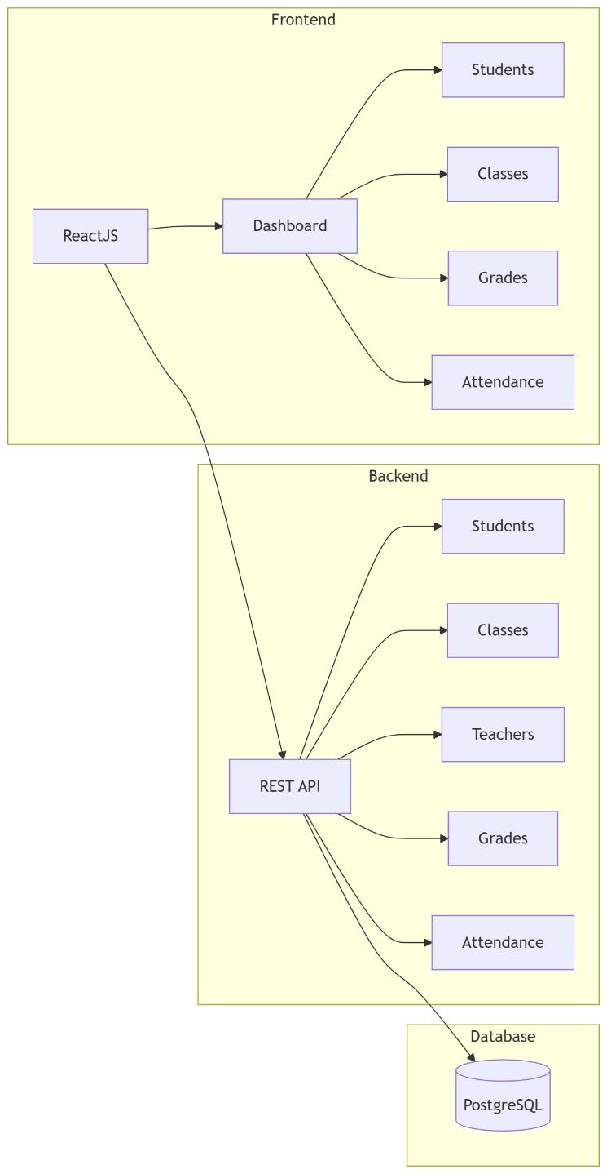
Cách tiếp cận này giúp frontend và backend có thể được phát triển, kiểm thử và triển khai độc lập.
- Thứ năm, ReactJS có khả năng mở rộng tốt. Trong tương lai, hệ thống có thể bổ sung các chức năng như biểu đồ thống kê, thông báo, quản lý tài liệu hoặc trợ lý AI. Các chức năng này có thể được tích hợp thông qua các thư viện React hoặc API bên ngoài mà không cần thay đổi toàn bộ kiến trúc frontend.

Tại sao không lựa chọn NextJS?
NextJS được xây dựng trên React và cung cấp nhiều tính năng nâng cao như Server-Side Rendering (SSR), Static Site Generation (SSG), routing tích hợp và khả năng xử lý phía server. Tuy nhiên, đối với hệ thống quản lý học sinh được xác định là một ứng dụng quản trị nội bộ, các tính năng này không phải yêu cầu bắt buộc.
Phần lớn nội dung của hệ thống chỉ được truy cập sau khi người dùng đăng nhập và không cần các công cụ tìm kiếm lập chỉ mục. Vì vậy, lợi ích về SEO và SSR của NextJS không mang lại nhiều giá trị trong trường hợp này. Sử dụng ReactJS + Vite giúp kiến trúc đơn giản hơn và giảm số lượng khái niệm mà nhóm phát triển cần quản lý.

Tại sao không lựa chọn VueJS?
VueJS cũng là một lựa chọn phù hợp cho hệ thống quản lý học sinh, đặc biệt khi kết hợp Vue 3, Pinia và Element Plus. Tuy nhiên, ReactJS được lựa chọn do hệ sinh thái lớn, cộng đồng phát triển rộng và số lượng thư viện hỗ trợ phong phú. Điều này tạo thuận lợi cho việc tích hợp các chức năng mở rộng trong tương lai, đặc biệt là các tính năng liên quan đến AI và các dịch vụ bên ngoài.

Kết luận
Dựa trên đặc điểm của hệ thống, ReactJS + Vite + TypeScript được lựa chọn làm framework chính cho phần giao diện. ReactJS đáp ứng tốt các yêu cầu về xây dựng dashboard, quản lý dữ liệu, biểu mẫu và các giao diện tương tác, đồng thời cung cấp khả năng mở rộng và tích hợp với nhiều công nghệ khác.
Việc lựa chọn ReactJS thay vì NextJS giúp giảm độ phức tạp không cần thiết đối với một hệ thống quản lý nội bộ, trong khi việc lựa chọn ReactJS thay vì VueJS mang lại lợi thế về hệ sinh thái, khả năng mở rộng và nguồn tài nguyên phát triển. Vì vậy, đây là lựa chọn phù hợp với mục tiêu xây dựng một website quản lý học sinh có tính ổn định, dễ bảo trì và có khả năng mở rộng trong tương lai.

